**暨南大学本科实验报告专用纸**

课程名称 计算机网络实验 成绩评定

实验项目名称 RIP路由协议配置 指导教师 潘冰

实验项目编号 8 实验项目类型 验证型 实验地点

学生姓名 林晓旭 学号 2019051121

学院 智能科学与工程 系 专业 信息安全

实验时间 2021 年11 月 24 日 上午～11 月 24日 下午

1. **实验目的**

加深对RIP路由协议工作原理的理解，掌握在路由器上配置RIP 。

1. **实验原理**

路由表的产生方式一般有3种：

**直连路由**：给路由器接口配置一个IP地址，路由器自动产生本接口IP所在网段的路由信息。

**静态路由**：静态路由是指由用户或网络管理员手工配置的路由信息。当网络的拓扑结构或链路的状态发生变化时，网络管理员需要手工去修改路由表中相关的静态路由信息。静态路由一般适用于比较简单的网络环境，在这样的环境中，网络管理员易于清楚地了解网络的拓扑结构，便于设置正确的路由信息。

**动态路由：**由协议学习产生路由。在大规模的网络中，或网络拓扑结构相对复杂的情况下，通过在路由器上运行动态路由协议，路由器之间相互学习产生路由信息。

**动态路由协议：RIP路由协议**是一种是基于距离矢量路由协议，它可以通过不断的交换信息让路由器动态的适应网络连接的变化，这些信息包括每个路由器可以到达哪些网络，这些网络有多远等。同一自治系统(A.S.)中的路由器每 30秒会与相邻的路由器 交换子讯息，以动态的建立路由表。RIP 允许最大的hop数(跳数）为15 多于15跳不可达。

1. **实验环境**

**实验设备**：两台路由器(R2632)或三层交换机，两台PC机，1根V35DCE、1根V35DTE。

**拓扑结构：**路由器Router1和Router2之间通过串口采用V35 DCE/DTE电缆连接。将电缆的DCE端连接到Router1的串口Serial 0上，PC1的IP地址和缺省网关分别为172.16.1.11和172.16.1.1，PC2的IP地址和缺省网关分别为172.16.3.22和172.16.3.2，网络掩码都是255.255.255.0。



172.16.1.0/24

PC2

172.16.2.0/24

172.16.3.0/24

**.1**

**.11**

**.1**

**.2**

**.2**

**.22**

RouterA

RouterB



GE0/1

S2/0

S1/2

**四、实验步骤**

**第一步 登录到路由器**

**（提示：以下各步中涉及到的Serial口是以路由器r1和r2的连接为例。不同小组使用路由器有所不同，如果是路由器r3和r4的连接，请仔细参考路由器的连接图，并对实验步骤中的相关接口进行修改。）**

**第二步：在路由器RouterA上配置路由器接口的IP地址**

RouterA(config)#**interface GigabitEthernet 0/1** ！进入接口的配置模式

RouterA(config-if)# ip address 172.16.1.1 255.255.255.0 !配置接口IP地址。

RouterA(config-if)# no shutdown ！开启路由器的接口

**第三步：在路由器RouterA上配置路由器串行口IP地址和时钟频率。**

RouterA(config)#interface serial 2/0 ！进入串行口s2/0的配置模式。

RouterA(config-if)#ip address 172.16.2.1 255.255.255.0 !配置接口S2/0的IP地址。

RouterA(config-if)#clock rate 64000 ！配置RouterA(必须为DCE)的时钟频率

RouterA(config-if)#no shutdown !开启s2/0端口

RouterA(config-if)#exit

**第四步：显示路由器RouterA的接口配置信息**

RouterA#show ip interface brief

RouterA#show interface serial 2/0

**第五步：在路由器RouterA上配置动态路由**

**RouterA(config)# router rip ！创建RIP路由进程**

**RouterA(config-router)#network 172.16.1.0 ！定义关联网络172.16.1.0（必须是直连的网络地址）**

**RouterA(config-router)#network 172.16.2.0 ！定义关联网络172.16.2.0（必须是直连的网络地址）**

**RouterB(config-router)#version 2**

**第六步：验证RouterA上的路由**

RouterA(config)#exit

RouterA#show ip route

RouterA#show running-config ！显示路由器RouterA上的全部配置

**第七步：在路由器RouterB上配置接口IP地址。**

返回到RCMS界面，选择另一个路由器，如r2。操作同第一步,注意交换机改名为RouterB。

RouterB(config)#**interface GigabitEthernet 0/1** ！进入接口的配置模式

RouterB(config-if)# ip address 172.16.3.2 255.255.255.0 !配置接口IP地址。

RouterB(config-if)# no shutdown ！开启路由器的接口

**第八步：在路由器RouterB上配置串口上的IP地址。**

RouterB(config)#interface serial 2/0 ！进入串行口的配置模式。

RouterB(config-if)#ip address 172.16.2.2 255.255.255.0 !配置接口的IP地址。

RouterB(config-if)#no shutdown !开启端口

RouterB(config-if)#exit ！返回特权模式

**第九步：显示路由器RouterB的接口配置信息**

RouterB#show ip interface brief

RouterB#show interface serial 2/0

**第十步：在路由器RouterB上配置动态路由表**

**RouterB#router rip ！创建路由表**

**RouterB(config-router)#network 172.16.2.0 ！定义关联网络（必须是直连的网络地址）**

**RouterB(config-router)#network 172.16.3.0**

**RouterB(config-router)#version 2**

**第十一步：验证RouterA、RouterB上的路由**

**RouterA# show ip route !显示路由信息**

**RouterB#show ip route !显示路由信息**

**第十二步：测试网络的互连互通性**

关闭RCMS界面，返回到DOS。

C:\>ping 172.16.3.22 !从PC1到PC2。PC1的IP地址为172.16.1.11，PC2的IP地址为172.16.3.22

Reply from 172.16.1.1 : Destination host unreachable

C:\>ping 172.16.1.11 ！从PC2到PC1

Reply from 172.16.3.2 : Destination host unreachable

测试结果会显示目的不可达。

**第十三步：测试网络的连通性**

返回到DOS。

C:\>ping 172.16.3.22 ！从PC1到PC2

C:\>ping 172.16.1.11 ！从PC2到PC1

注意：显示结果应该是连通的，否则说明路由表配置有错。

**进一步要求：**

断开某条链路，构成故障，观察路由信息，再连接好链路，观察并分析路由信息。

使用命令：show ip route 检查路由表。

Clear ip route 清除路由表（ no ip route）。Debug ip rip专门用来显示路由器发送和接收的RIP更新信息。

**注意事项：**

1、实验报告上要描述配置过程与测试结果，并对结果进行说明与分析。

**2、如何在三层交换机上配置路由表？**

1. 直连路由：给交换机接口配置IP地址，会自动产生本接口所在网络的路由信息。
2. 静态路由：#ip route 目的网络号 子网掩码 下一跳

**附：静态路由配置**

**在路由器RouterA上配置静态路由**

RouterA(config)#ip route 172.16.3.0 255.255.255.0 172.16.2.2

!172.16.3.0/24为目的网段，需要经过的下一跳为172.16.2.2。或

RouterA(config)#ip route 172.16.3.0 255.255.255.0 serial 2/0

**验证RouterA上的静态路由**

RouterA(config)#exit

RouterA#show ip route

1. 动态路由：RIP或OSPF协议
2. 配置路由表

#router rip

#version 2

#network 192.168.1.0 !直接连接的网络的网络号

或者

#router ospf

#network 192.168.1.0 0.0.0.255 area 0

#network 172.16.1.0 0.0.0.255 area 1

1. 开启三层交换机的路由功能

# ip routing

# interface fastethernet 0/5 ！网络接口

# no switchport !开启路由功能

#ip address 192.168.5.1 255.2552.255.0 ！接口地址

#no shutdown ！开启接口

1. **实验结果**
2. **配置RouterA**

**查看RouterA得串行口信息**

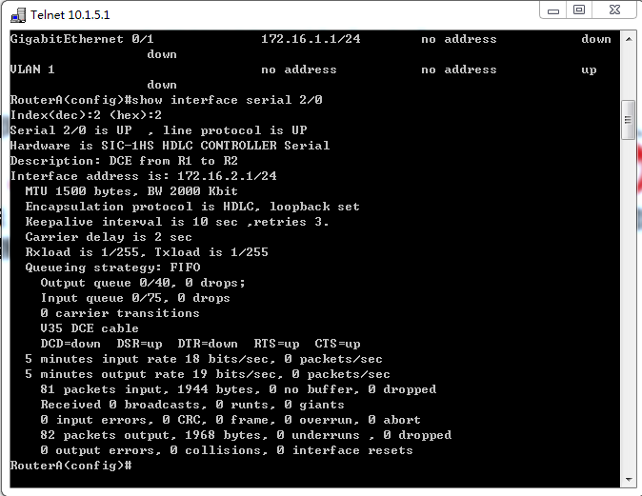

**查看Router A得接口简要IP信息，来检查是否配置正确**

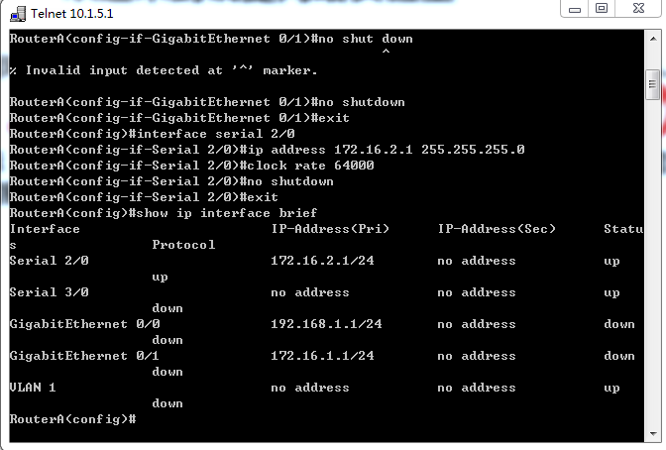

**查看RouterA得路由表，可以发现在主机ping之前，路由表仅仅只记录了直连网段**

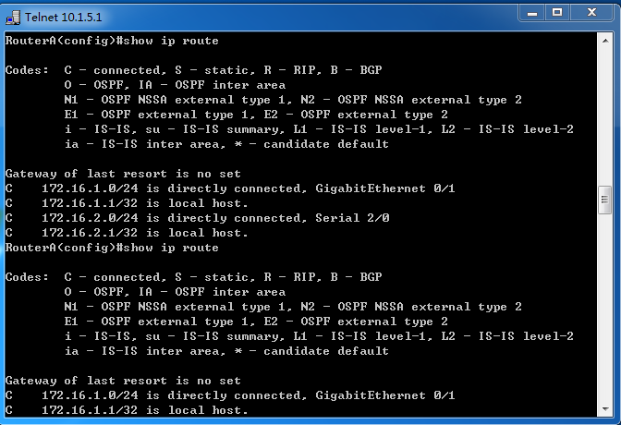

1. **配置RouterB**

**配置过程：**

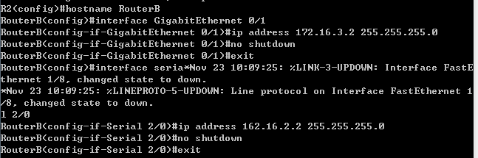

**简要查看接口IP信息，检查是否配置正确**

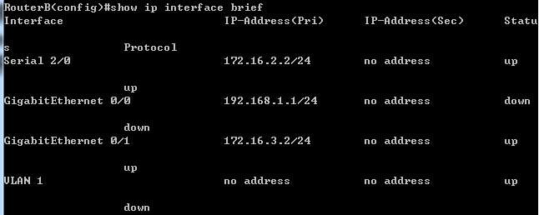

1. **配置PC1**

**主要就是将网关配置成RouterA的以太网接口IP地址**

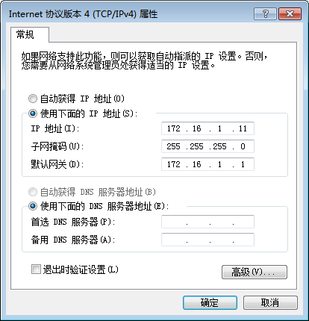

1. **配置PC2**

**只要就是将网关配置成RouterB的以太网接口IP地址**

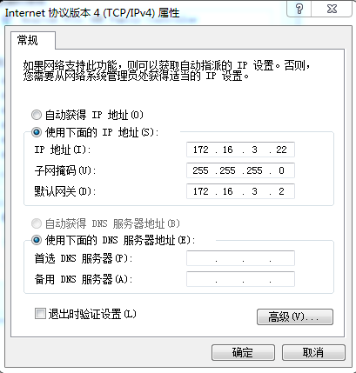

1. **测试联通性**

**PC1 PING PC2**

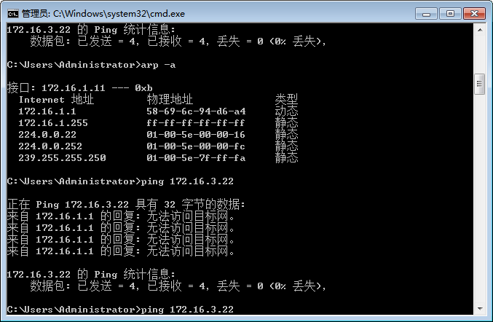

**PC2 PING PC1**

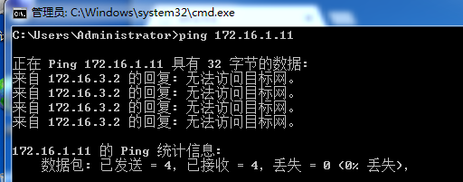

**再Ping一次**

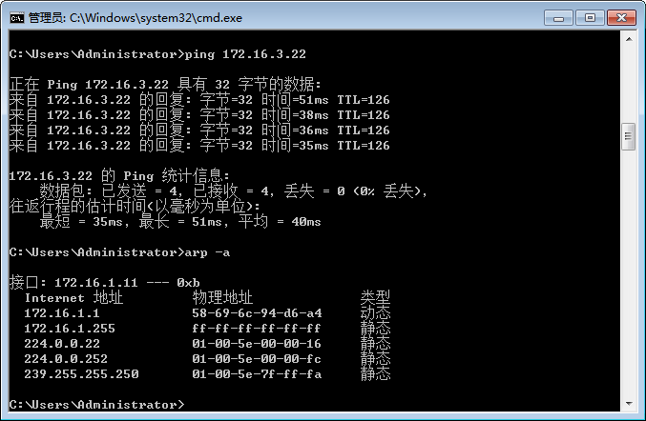

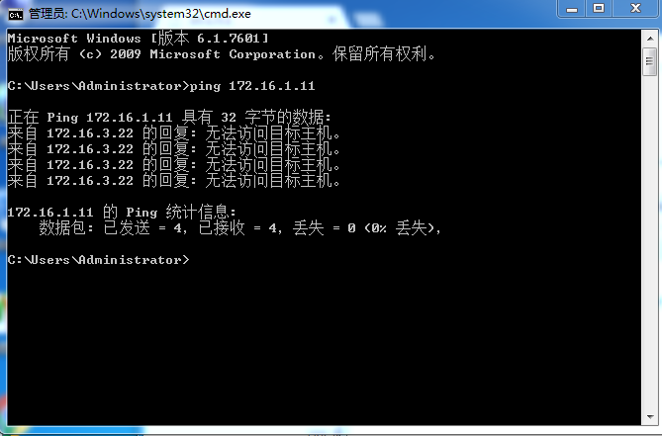

**再次查看RouterA的路由表，发现了多出了PC2所在网段的路由信息，指明下一跳地址为172.16.2.2（即RouterB的Serial 2/0的接口IP），通过Serial 2/0接口。**

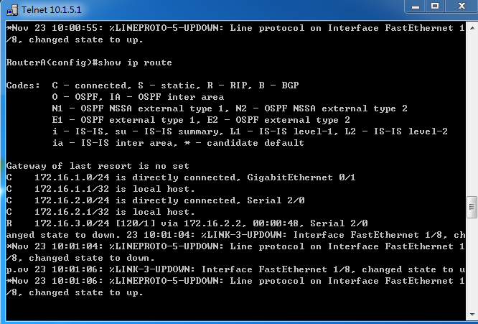

**再次查看RouterB的路由表，发现了PC1网段的路由子信息，下一跳地址为172.16.2.1（即RouterA的Serial 2/0的接口IP），接口为本路由器的Serial 2/0。**

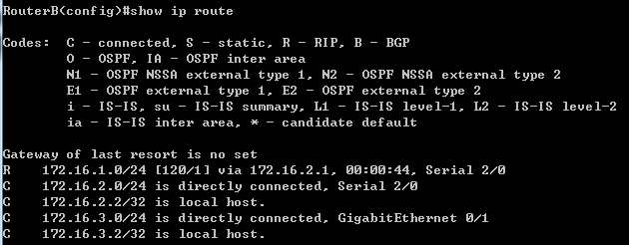

**进一步实验：**

**如果将PC1与RouterA的以太网接口断开，查看路由表，发现了关于PC1网段的路由项消失了**

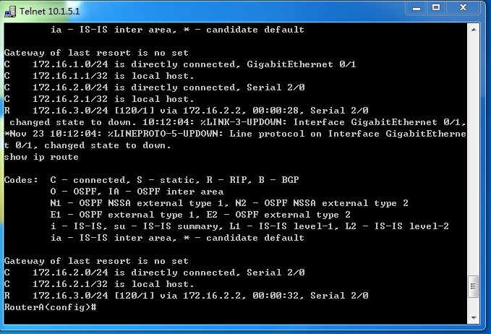

**再次插上，会重新出现PC1网段的路由项**

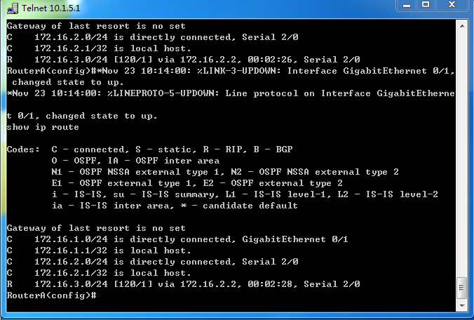

**如果将PC2与RouterB的以太网接口断开，查看RouterA的路由表，发现关于PC2网段的路由项消失**

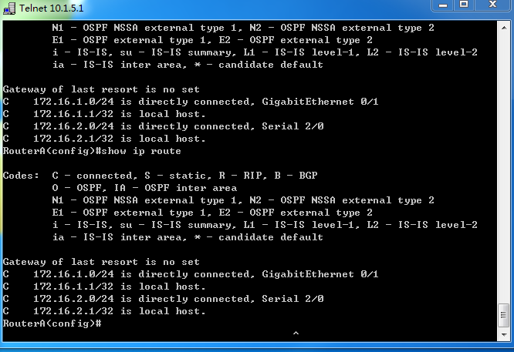

**再次插上，路由项重新出现**

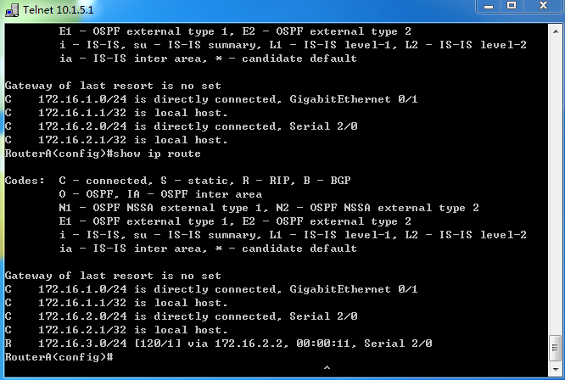

**使用clear ip route命令**

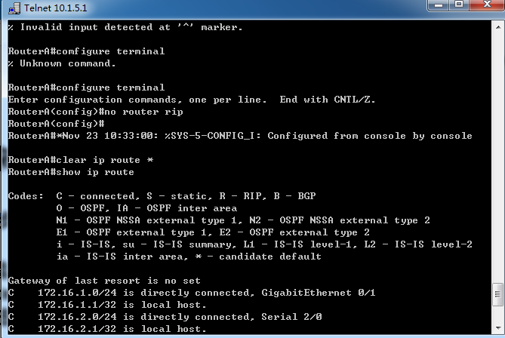

**使用debug ip route命令，会显示所有的日志信息**

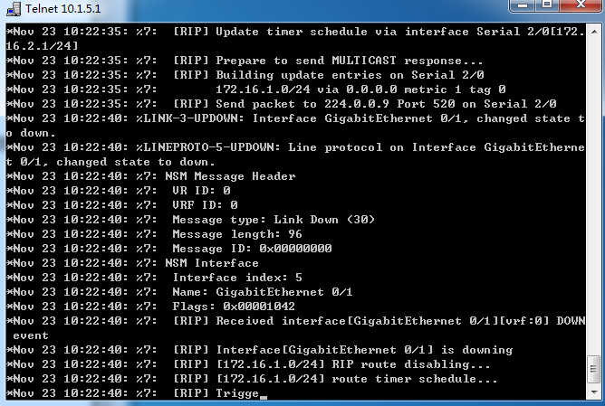

**使用静态路由配置，指明网段IP，子网掩码以及下一跳IP地址（或者接口）**

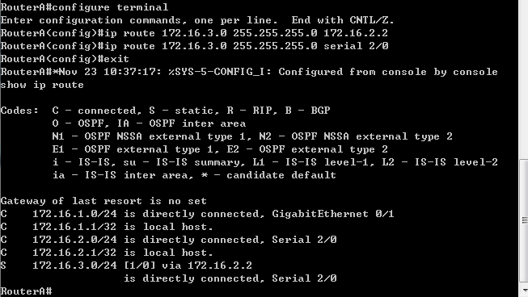

1. **实验总结**

通过本实验了解了如何配置RIP协议的动态路由项，只需要定义关联网络（直连网络）就行了，动态路由项由算法自动生成。在第一次ping的时候，由于路由项还没生成，所以会出现目标主机不可达的错误信息；在第二次ping的时候，路由表根据第一次ping的情况生成的动态路由项来进行路由，结果是ping成功的。

值得一提的是，RIP协议是基于距离矢量的路由协议，在RIP中距离定义为需要经过的路由器数量，也就跳跃数，一般将直连网络的距离定义为1。RIP会选择距离矢量较小的路径作为路由路径。由于RIP路由表只存放了目标网段信息以及下一跳IP地址，所以基于RIP协议的路由路径在路由过程中是可以动态变化的。